固定资产报废流程
1.个人提交申请
（1）登录“数字十大”，点击“固定资产管理系统”（图1），进入固定资产管理平台
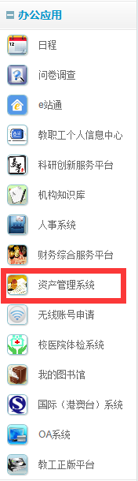
图1
（2）在固定资产管理平台下点击“变动申请”下的“固定资产报损”（图2），即可选择需要报废的资产。
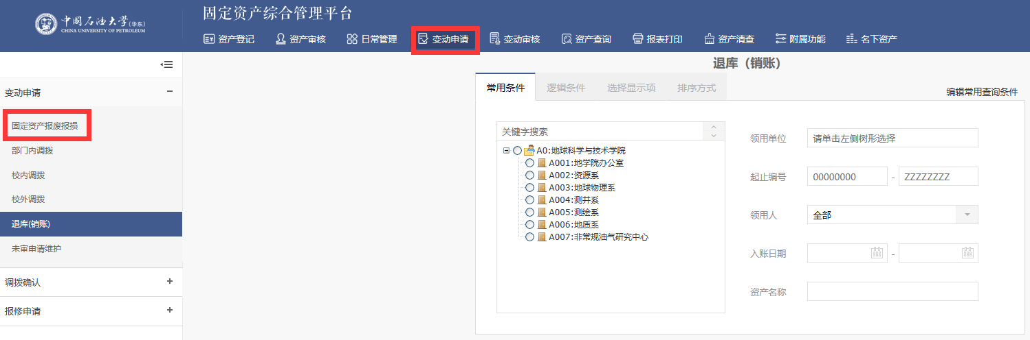
图2
（3）选中需要报废的设备，同时可选多项，填写搬运联系人及电话点击“提交”（图3），即完成个人申请。
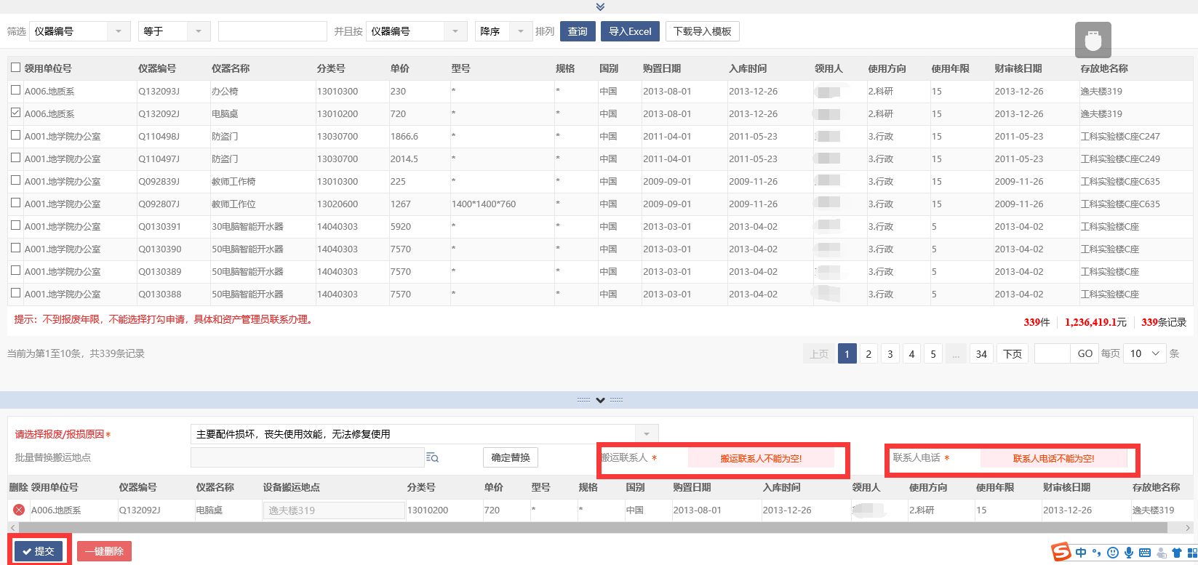
图3
2.资产报废审核
提交后可自动生成“中国石油大学（华东）固定资产报废申请单”（图4），打印申请单（一式三份）后领用人签字，C357学院资产管理员审核，学院分管副院长签字，盖学院公章后，到学校设备科审核盖章。
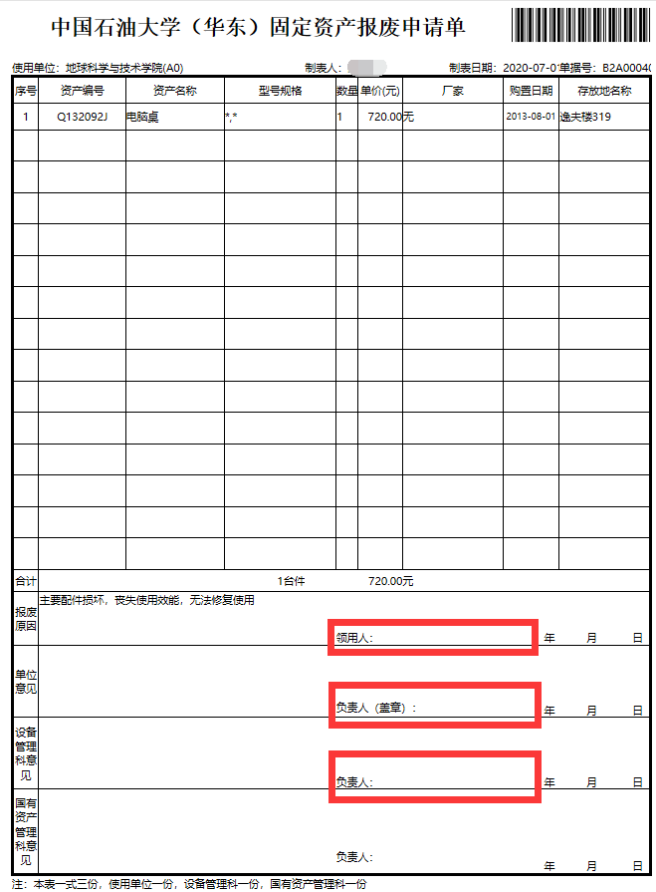
图4
3.报废资产入库
联系固有资产管理科（联系人：樊阳、张莉，联系电话：86983389），确定资产入库地点及时间，携带签好字的“中国石油大学（华东）固定资产报废申请单”将报废资产在约定好的时间内运至指定的库房，管理人员清点无误后，资产入库，资产报废完成。

